問題6_6　作業（タスク）を追加・削除できるプログラムを作成する。

①実習用のモデルを作成すること。

php artisan make:model Task

②実習用のコントローラを作成すること。

php artisan make:controller TaskController

③実習用のテーブルをマイグレーションを使用し作成すること。

php artisan make:migration create_tasks_table

完成プログラム　ファイル名：xx_create_tasks_table.php　※“xx”には日付が入る

<?php

use Illuminate\Database\Migrations\Migration;

use Illuminate\Database\Schema\Blueprint;

use Illuminate\Support\Facades\Schema;

class CreateTasksTabel extends Migration

{

*/\*\**

*\* Run the migrations.*

*\* @return void*

*\*/*

    public function up()

    {

        Schema::create('tasks', function (Blueprint $table) {

            $table->increments('id');

            $table->string('title');

            $table->string('work');

            $table->timestamps();

        });

    }

*/\*\**

*\* Reverse the migrations.*

*\* @return void*

*\*/*

    public function down()

    {

        Schema::dropIfExists('tasks_tabel');

    }

}

php artisan migrate

④「resources」内の「view」フォルダの中に「task」フォルダを作成し、

「index.blade.php」 … タスク一覧／削除画面

「add.blade.php」 　　　 … タスク削除画面

を用意すること。

※ソースコードの中身については後述有り

⑤下記の結果になるようプログラムを作成すること。

実行結果

タスク一覧／削除画面（http://localhost:8000/task）

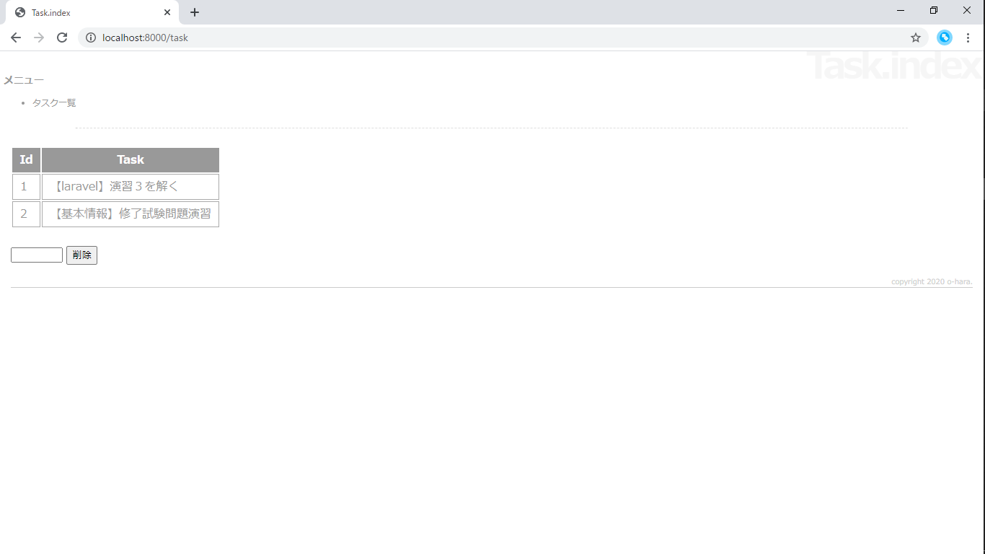

　テキストボックスにIdを入力し、検索ボタンを押下するとそのタスクが削除される。

　タスク追加画面（http://localhost:8000/task/add）

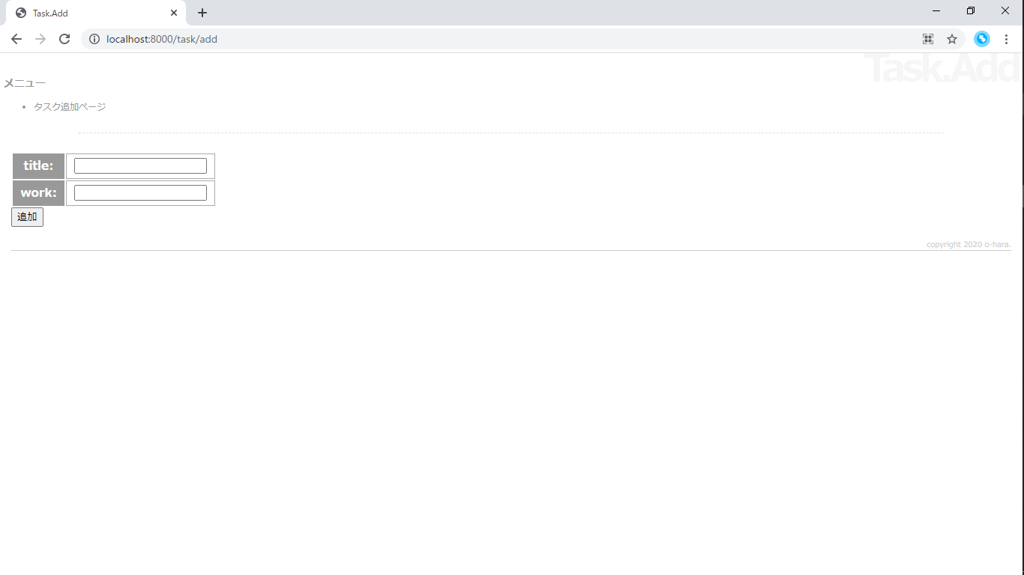

　Titleとworkにデータを入力し、追加ボタンを押下するとタスク一覧／削除画面に遷移し、追加したデータが表示される。

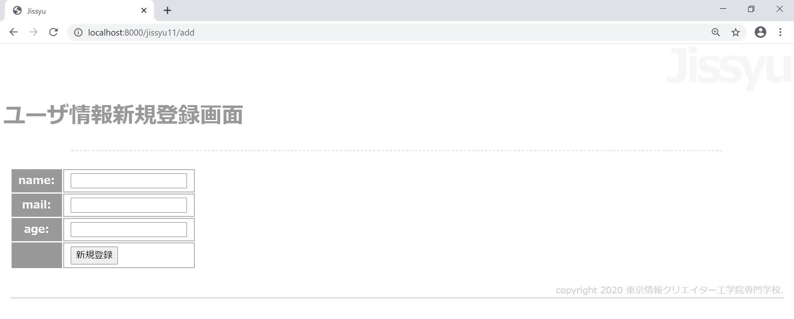

完成プログラム　ファイル名：web.php

※他のルート情報は消さずに追記をすること。

Route::get('task', 'TaskController@index');

Route::get('task/add', 'TaskController@add');

Route::post('task/add', '___(1)___');

Route::post('task/del', '___(2)___');

未完成プログラム　ファイル名：Task_Controller.php

<?php

namespace App\Http\Controllers;

use App\Task;

use Illuminate\Http\Request;

class TaskController extends Controller

{

    public function index(Request $request)

    {

        $items = Task::all();

        return view('___(3)___',['items' => $items]);

    }

    public function add(Request $request)

    {

        return view('___(4)___');

    }

    public function create(Request $request)

    {

        $this->validate($request,Task::$rules);

        $task = new Task;

        $form = $request->all();

        unset($form['_token']);

        ___(5)___ ;　　//追加データをテーブルに保存

        return redirect('/task');

    }

    public function delete(Request $request)

    {

        $item = ___(6)___;　//削除データを検索

        if (isset($item))

        {

            ___(7)___;　//データを削除する

        }

        return redirect('/task');

    }

}

未完成プログラム　ファイル名：Task.php

<?php

namespace App;

use Illuminate\Database\Eloquent\Model;

class Task extends Model

{

    protected $guarded = array('id');

    public static $rules = array(

        'title' => 'required',

        'work' => 'required'

    );

    public function getData()

    {

        return ___(8)___;

    }

}

完成プログラム　ファイル名：index.blade.php

@extends('layouts.helloapp')

@section('title', 'Task.index')

@section('menubar')

    @parent

        タスク一覧

@endsection

@section('content')

    <table>

        <tr>

            <th>Id</th>

            <th>Task</th>

        </tr>

        @foreach ($items as $item)

        <tr>

            <td>{{$item->id}}</td>

            <td>{{$item->getData()}}</td>

        </tr>

        @endforeach

    </table>

    <br>

    <form action="___(9)___" method="post">

        @csrf

        <input type="text" name="id" size="5px">

        <input type="submit" value="削除">

    </form>

@endsection

@section('footer')

    copyright 2020 o-hara.

@endsection

未完成プログラム　ファイル名：add.blade.php

@extends('layouts.helloapp')

@section('title', 'Task.Add')

@section('menubar')

    @parent

        タスク追加ページ

@endsection

@section('content')

    @if (count($errors) > 0)

        <div>

            <ul>

            @foreach ($errors->all() as $error)

                <li>{{ $error }}</li>

            @endforeach

            </ul>

        </div>

    @endif

    <form action="___(10)___" method="post">

        <table>

            @csrf

            <tr><th>title: </th><td><input type="text" name="title"

                value="{{old('title')}}"></td></tr>

            <tr><th>work: </th><td><input type="text" name="work"

                value="{{old('work')}}"></td></tr>

        </table>

        <input type="submit" value="追加">

    </form>

@endsection

@section('footer')

    copyright 2020 o-hara.

@endsection